- Poglądowy wzór stosika

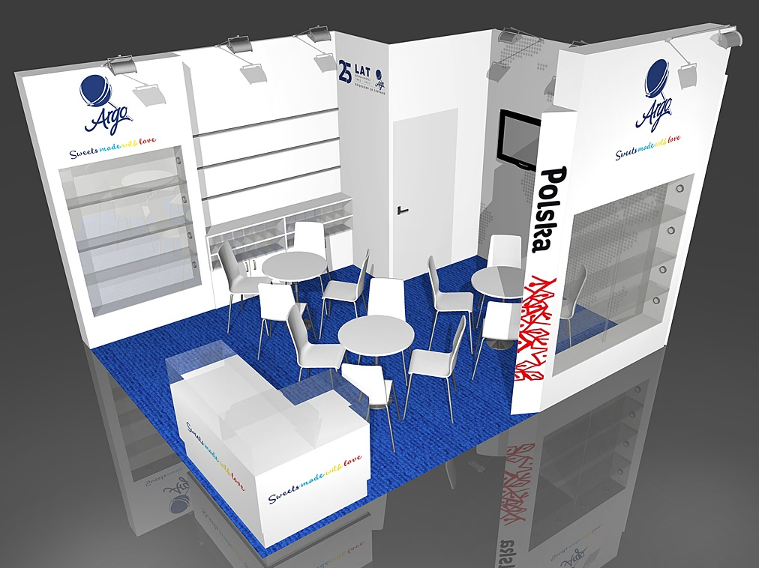

Elementy stoiska:
powierzchnia wystawiennicza powierzchni 16 m2, wraz z uwzględnieniem obligatoryjnych opłat (wpis do katalogu targowego z opłatą rejestracyjną, przyłącz prądu).

Ponadto usługa powinna zawierać: przygotowanie projektu stoiska, montaż i demontaż stoiska, wykładzinę, oświetlenie, stolik (min. 1 sztuka), krzesła (min. 3 sztuki), ladę wystawienniczą (min. 1 szt. – ilość powinna zostać dopasowana do powierzchni stoiska) , hoker (1 szt.) koszt na śmieci, zamknięte zaplecze (min 1 m2), witryna ekspozycyjna z półkami (min 1 szt. - ilość powinna zostać dopasowana do powierzchni stoiska), ścianka wystawiennicza z haczykami (min 15 szt. haczyków) - do eksponowania produktów. Oklejenie stoiska. Obowiązkowy element dekoracyjny: PANEL „GO TO BRAND POLSKA”. Wg aktualnego brandbooka programu Go to BRAND– dostosowany do powierzchni stoiska.

- Obowiązkowa ścianka wystawiennicza z haczykami (min 15 szt. haczyków) - do eksponowania produktów/.

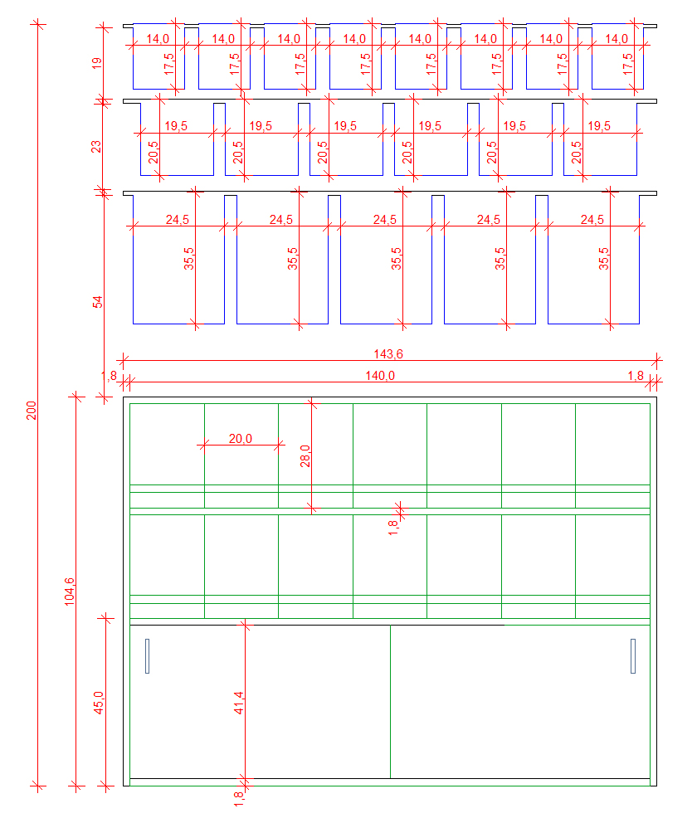

- Obowiązkowy element dekoracyjny: pionowy PANEL „GO TO BRAND POLSKA”. Wg aktualnego brandbooka programu Go to BRAND– dostosowany do powierzchni stoiska.

